В связи с изменениями в архитектуре плат расширения OS7070-4S и OS7070-E8S перед установкой данных плат в систему Samsung OfficeServ 7070 рекомендуется обновить программное обеспечение системы до версии 4.70
Основной симптом при установке новых плат – отсутствие тона готовности на портах аналоговых внутренних абонентов.
Перед процедурой смены ПО необходимо обновить версию утилиты Device Manager
При переходе на 4.7х с версий ниже 4.6х для сохранения конфигурации необходимо предварительно сохранить базу данных при помощи актуальной версии Device Manager
Утилита Installation Tool не может быть использована для управления станциями начиная с версии 4.6х!
Ниже приведена общая последовательность действий для смены программного обеспечения систем Samsung OfficeServ.

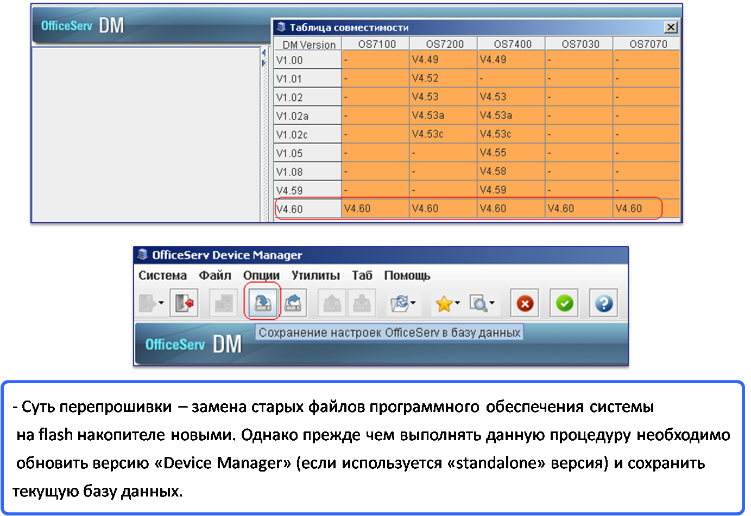

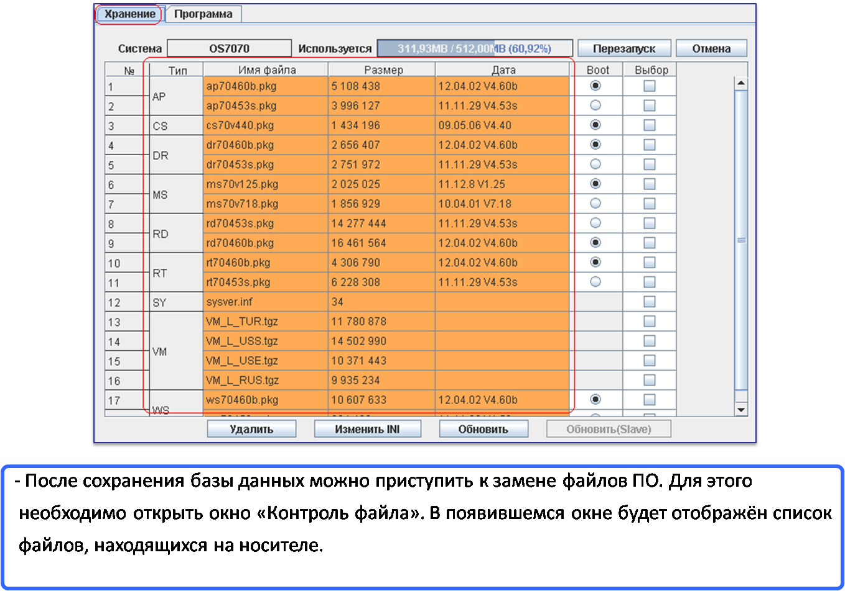
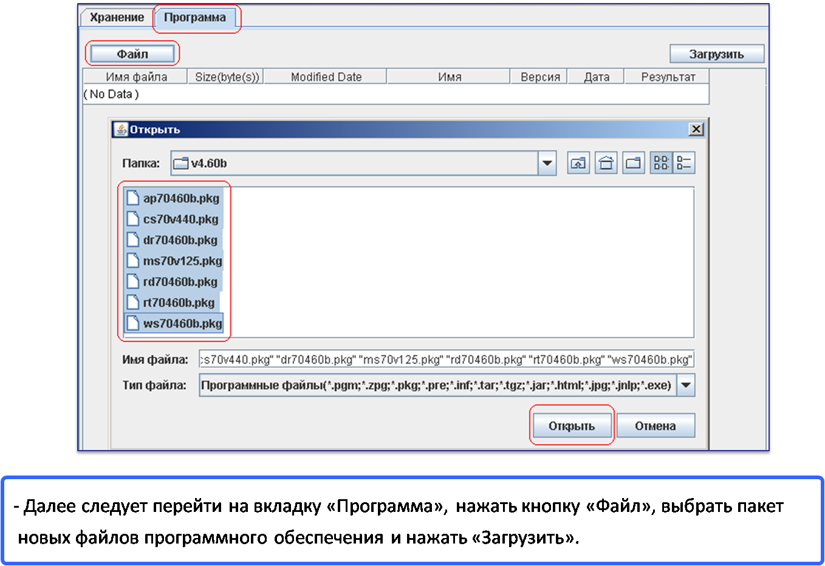

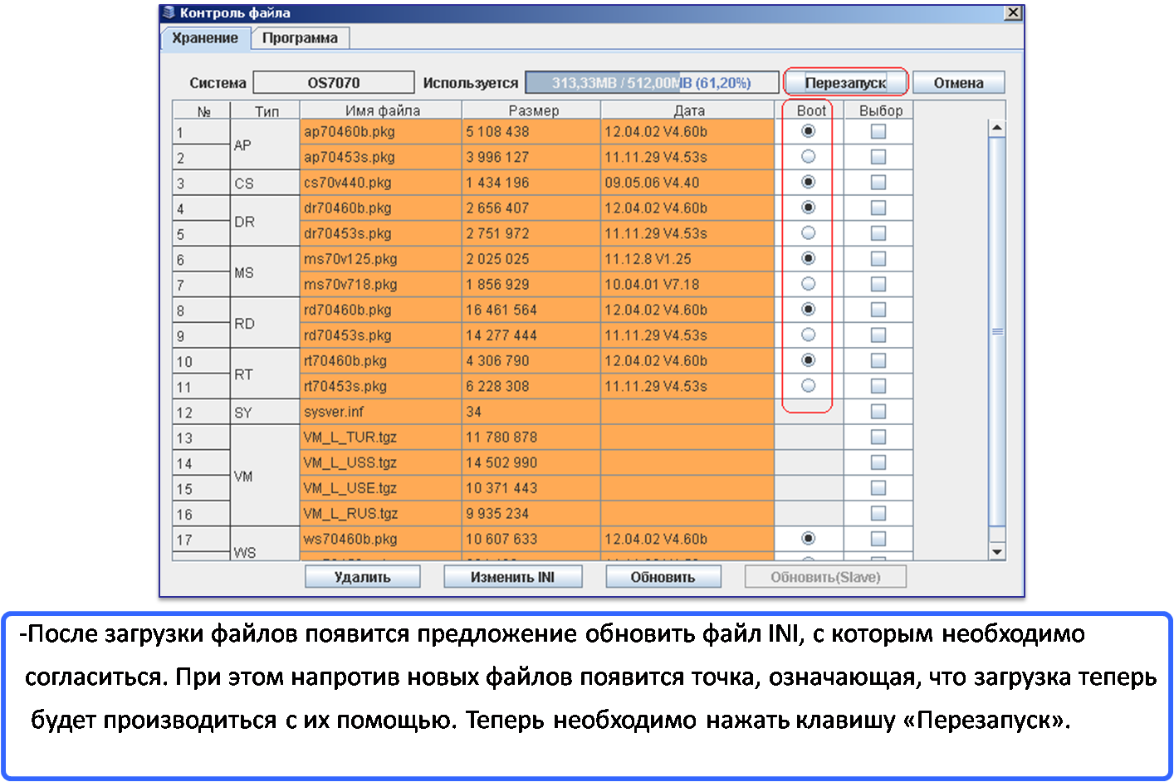

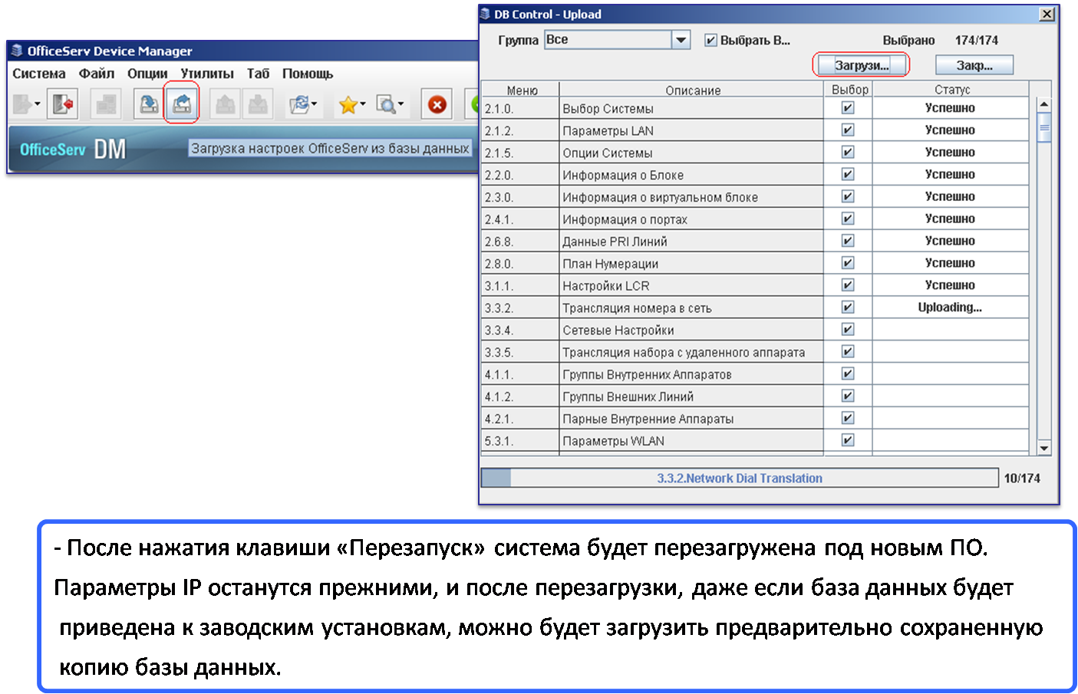

Общий алгоритм смены ПО для систем Samsung OfficeServ 7000
